辽宁科技大学毕业设计(论文)任务书
课题名称 | 基于STM32的云平台楼宇安防与光伏并网系统设计
研究方向 | 嵌入式与物联网；云平台监控控制 |  |  |  |  | 关键词 | 消防安全；物联网；云端；逆变并网
课题类型 | 论文类 | 设计类 |  | 涉密类 | 是否在社会实践中完成 | 实验中  完成 | 实习中  完成 | 工程实践中完成 | 社会调查中完成 | 不在社会实践中完成
课题类型 |  | √ |  |  | 是否在社会实践中完成 |  |  | √
课题来源 | 国家项目 |  | 省级项目 |  | 委托项目 | 外资项目 | 国防项目 | 学校项目 | 非立项 | 其他
课题来源 |  |  |  |  |  |  |  |  |  | √
毕业设计(论文)要求、设计参数、各阶段时间安排、应完成的主要工作等
设计要求、设计参数：

1．能够独立查阅STM32芯片、AS608指纹模块、RFID刷卡模块、人脸识别模块、HC-SR505红外热释电传感器、HY-01火焰传感器、MQ2烟雾传感器、温湿度传感器模块、ESP-CAM摄像头通讯模块、步进电机模块、继电器模块、OLED显示屏、AIR-780E 4G模块和ESP8266网络模块，以及关于太阳能逆变并网等相关中外文资料，并能自主学习、分析资料内容，归纳总结和提出问题。
2．了解关于楼宇安防和云端控制涉及的技术标准课题工程实践意义和对社会的影响。
3．能够根据设计要求合理选择设计方案，考虑设计成本、设计周期等要求，并站在环境保护和可持续发展的角度进行设计。
4．运用所学电路原理、单片机原理与应用、电力电子技术和数字电子技术等专业知识完成自动化系统的设计与开发。
5．掌握智能楼宇安防系统设计的设计步骤与设计方法，完成指纹、刷卡、摄像头人脸识别电路， HC-SR505红外热释电传感器电路，HY-01火焰检测电路、MQ2烟雾检测电路、温湿度检测电路、ESP-CAM摄像头通讯电路、步进电机驱动电路、继电器模块电路、OLED显示屏电路，AIR-780E 4G模块电路、ESP8266物联网电路、太阳能逆变电路、报警器电路、按键电路的硬件设计，并编写相关程序
6．要求系统实现楼宇安防、太阳能并网发电等数据并显示，进行楼内火焰及烟雾检测，并在发生火灾时及时发出报警，并将数据上传到云端。
7．通过对楼宇安防系统硬件电路调试，对调试中出现的问题，能分析其原因并给出解决方案，并制作实物。
8．独立撰写毕业论文，要求书写规范，观点正确，摘要翻译准确。
各阶段实践安排：
1.查阅并研究有关资料 1周
2. STM32芯片、AS608指纹模块、RFID刷卡模块、人脸识别模块、HC-SR505红外热释电传感器、HY-01火焰传感器、MQ2烟雾传感器、温湿度传感器模块、ESP-CAM摄像头通讯模块、步进电机模块、继电器模块、OLED显示屏、AIR-780E 4G模块和ESP8266网络模块，以及关于太阳能逆变并网的工作原理研究 2周
3. 指纹、刷卡、摄像头人脸识别电路， HC-SR505红外热释电传感器电路，HY-01火焰检测电路、MQ2烟雾检测电路、温湿度检测电路、ESP-CAM摄像头通讯电路、步进电机驱动电路、继电器模块、OLED显示屏电路，AIR-780E 4G模块电路、ESP8266物联网电路、太阳能逆变电路、报警器电路、按键电路的设计以及PCB的绘制生产。 3 周
4.程序的编写 3周
5.对楼宇安防系统进行整体调试 3周
6.完成论文的撰写，准备答辩 2周
完成的主要工作：
1. 独立完成软件/硬件的设计及对系统进行调试；
2. 独立完成规定的毕业设计任务，按规范要求撰写设计说明书。

指导教师(签字)： 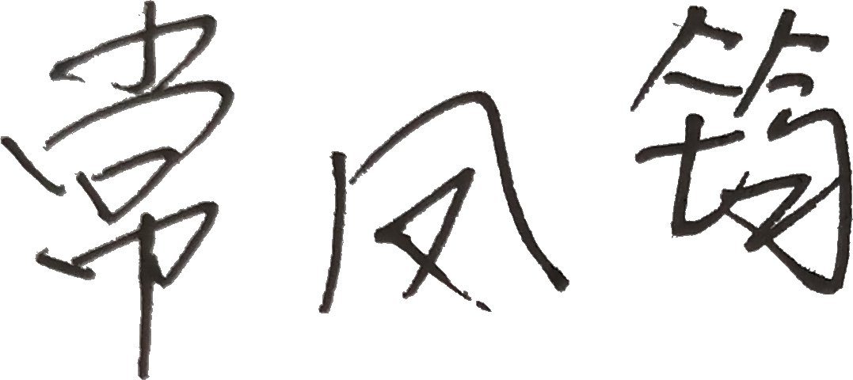 2025年 3 月 1 日

